Chorzów, sierpień 2019r.

PROGRAM FUNKCJONALNO – UŻYTKOWY

- STRONA TYTUŁOWA:

Nazwa nadana zamówieniu przez Zamawiającego: „Projekt i wykonanie na jego podstawie modernizacji pomieszczeń Oddziału Anestezjologii i Intensywnej Terapii w Pawilonie nr 1 Zespołu Szpitali Miejskich w Chorzowie przy ulicy Strzelców Bytomskich 11 z przeznaczeniem na Pracownię Diagnostyczną Gastroskopii i Kolonoskopii oraz Oddział Okulistyki dla Dorosłych”

2. Adres obiektu budowlanego, którego dotyczy program funkcjonalno-użytkowy:
ulica: ul. Strzelców Bytomskich 11
kod pocztowy: 41 -500
miejscowość: Chorzów
województwo: śląskie

3. Nazwy i kody Wspólnego Słownika Zamówień zgodne z zakresem zamówienia:
71000000-8 Usługi architektoniczne, budowlane, inżynieryjne i kontrolne.
71200000-0 Usługi architektoniczne i podobne.
45111300-1 Roboty rozbiórkowe.
45210000-2 Roboty budowlane w zakresie budynków.
45215140-0 Roboty budowlane w zakresie obiektów szpitalnych.
45300000-0 Roboty instalacyjne w budynkach.
45310000-3 Roboty instalacyjne elektryczne.
45311000-0 Roboty w zakresie okablowania oraz instalacji elektrycznych.
45312100-8 Instalowanie przeciwpożarowych systemów alarmowych.
45314300-4 Instalowanie infrastruktury okablowania.
45330000-9 Roboty instalacyjne wodno-kanalizacyjne i sanitarne.
45331100-7 Instalowanie centralnego ogrzewania.
45331200-8 Instalowanie urządzeń wentylacyjnych i klimatyzacyjnych.
45343000-3 Roboty instalacyjne przeciwpożarowe.
45400000-1 Roboty wykończeniowe w zakresie obiektów budowlanych.
45420000-7 Roboty w zakresie zakładania stolarki budowlanej oraz roboty ciesielskie
45430000-0 Pokrywanie podłóg i ścian.
45453000-7 Roboty remontowe i renowacyjne.

4. Nazwa i adres Zamawiającego:
Nazwa: SPZOZ Zespół Szpitali Miejskich w Chorzowie
Ulica: Strzelców Bytomskich 11
Kod: 41-500
Miejscowość: Chorzów

5. imię i nazwisko osoby opracowujących program funkcjonalno-użytkowy:
mgr inż. Michał Kościukiewicz

6. Spis zawartości Programu Funkcjonalno-Użytkowego.
I. Strona tytułowa
II. Część opisowa - Ogólny opis przedmiotu zamówienia
III. Część opisowa - Opis wymagań Zamawiającego w stosunku do przedmiotu zamówienia
IV. Część informacyjna Programu Funkcjonalno-Użytkowego

II. CZĘŚĆ OPISOWA:
            - Ogólny opis przedmiotu zamówienia.

Przedmiotem zamówienia jest:
  - Wykonanie projektu budowlanego na podstawie niniejszego Programu Funkcjonalno-Użytkowego wraz z uzyskaniem pozwolenia na budowę.
  - Wykonanie projektów wykonawczych.
  - Wykonania robót budowlanych zgodnie z dokumentacją.

  - Charakterystyczne parametry określające wielkości obiektu lub zakres robót budowlanych.

Zakresem robót jest oddział szpitalny o powierzchni około 407m2 zlokalizowany na parterze Pawilonu I szpitala przy ul. Strzelców Bytomskich 11. Zakres robót został przedstawiony w części rysunkowej. Zakres robót wykracza w branżach instalacyjnych poza zakres określony w części rysunkowej, a ma to związek z konieczności wykonania nowych „przyłączy” instalacyjnych do remontowanego oddziału (w cenie umownej).

  - Aktualne uwarunkowania wykonanie przedmiotu zamówienia.

- Teren przedmiotowej Inwestycji objęty jest Miejscowym Planem Zagospodarowania Terenu.
- Zamawiający dysponuje (przyjąć w wycenie konieczność zweryfikowania posiadanych dokumentów pod względem zgodność z rzeczywistością) inwentaryzacją przebudowanego oddziału.
Zamawiający nie posiada inwentaryzacji poszczególnych instalacji wewnętrznych - należy je zinwentaryzować w koniecznym zakresie.

Wątpliwości w zakresie zgodności wymagań bądź w zakresie wystąpienia sprzeczności pomiędzy PFU a dokumentacją projektową powinny być wyjaśniane przy udziale Nadzoru Inwestorskiego i Nadzoru Autorskiego przed przystąpieniem do robót budowlanych. Wszelkie konsekwencje wynikające z zaniechania wyjaśnienia wątpliwości w powyższych względach obciążają wyłącznie Wykonawcę Robót.

Roboty winny być wykonane zgodnie z dokumentacją budowlaną, Programem Funkcjonalno-Użytkowym, projektami wykonawczymi, obowiązującymi przepisami.
Wymagana jest wizja lokalna, a podane w Programie Funkcjonalno-Użytkowym informacje nie zwalniają z konieczności przeprowadzenia wizji lokalnej w terenie i przewidzenia innych nieopisanych w programie uwarunkowań.

Projekty budynku należy opracować w zgodzie z przepisami prawnymi i normami związanymi z projektowaniem i wykonaniem przedmiotu zamówienia, do których zaliczyć należy:
- Ustawa Prawo Budowlane (Dz.U. Z 2003r. Nr 207, poz. 2016 z późn. zm.)
- Rozporządzenie Ministra Infrastruktury z dnia 12.04.2002r. w sprawie warunków technicznych jakim powinny odpowiadać budynki i ich usytuowanie (Dz.U. Nr 75. poz.690 z późn. zm.)
- Rozporządzenie Ministra Infrastruktury sprawie szczegółowego zakresu i formy projektu budowlanego z dnia 03.07.2003r. (Dz.U. 2003r. Nr 120 poz. 1133)
- Rozporządzenie Ministra Infrastruktury z dnia 15 stycznia 2002 roku w sprawie szczegółowego zakresu i formy audytu energetycznego (Dz. U. z 2002 roku Nr 12 poz.114, z późn. zm.).
- Rozporządzeniem Ministra Zdrowia z dnia 26 czerwca 2012 r. w sprawie szczegółowych wymagań, jakim powinny odpowiadać pomieszczenia i urządzenia podmiotu wykonującego działalność leczniczą (Dz.U. z 2012, poz. 739) ;
- Rozporządzenia Ministra Zdrowia z dnia 20 grudnia 2012r. w sprawie standardów postępowania medycznego w dziedzinie anestezjologii i intensywnej terapii dla podmiotów wykonujących działalność leczniczą (Dz.U.2013.15)
- i innymi obowiązującymi rozporządzeniami.

Forma dokumentacji projektowej
Dokumentacja Wykonawcy będzie przekazywana
- Projekt budowlany w 6 (sześciu) egzemplarzach (4 do wniosku o pozwolenia na budowę + 2 dla Zamawiającego) oraz w wersji elektronicznej wraz z uzgodnieniami z właściwymi rzeczoznawcami.
- Projekt Wykonawcy w 3 egzemplarzach dla Zamawiającego:
Wersja elektroniczna w formacie zapisu CD/DVD:
    - forma zapisu plików: rr.mm.dd_(nr części) tytuł pliku.xxx,
    - pliki tekstowe z rozszerzeniem: *.doc
    - arkusze kalkulacyjne z rozszerzeniem: *.xls,
    - pliki graficzne z rozszerzeniem: *dwg, *.jpg, *.tif,
    - dla harmonogramów z rozszerzeniem: *.mpp\

  - Ogólne własności funkcjonalno-użytkowe.

Dane ogólne (stan istniejący) części budynków objętych zamówieniem /wg danych wpisanych do księgi obiektu/.
- Inwestycja część parteru Pawilonu I, z wyłączeniem klatki schodowej.

Zakres robót.
Ogólny zakres robót objętych zamówieniem polegać będzie na wykonaniu przebudowy istniejących pomieszczeń, a w szczególności:

- W zakresie budowlanym:
- przebudowa pomieszczeń w celu doprowadzenia do zgodności ich układu przestrzennego z obowiązującymi przepisami oraz nowymi potrzebami funkcjonalno-przestrzennymi określonymi w niniejszym PFU;
- wyburzenia i demontaże;
- wykonanie nowych przegród
- wykonanie robót wykończeniowych

- W zakresie instalacyjnym:
- wykonanie niezbędnych - ze względu na zmianę układu funkcjonalnego części pomieszczeń, jak również na stan techniczny - instalacji, w tym:
- instalacji wodociągowych (wody zimnej, c.w.u. I cyrkulacji);
- instalacji kanalizacji sanitarnej;
- instalacji wentylacji mechanicznej i klimatyzacji;
- instalacji centralnego ogrzewania;
- instalacji gazów medycznych (tlen, próżnia);
- instalacji elektrycznych wraz z wewnętrznej linii zasilającej;
- instalacji teletechnicznych, sieci okablowania strukturalnego wraz z dedykowaną instalacją elektryczną, telefoniczną
- wprowadzenie systemu kontroli dostępu (pracownie diagnostyczne);
- instalacji DSO;
- instalacji SAP;
- instalacji przyzywowej (oddział okulistyczny);
- monitoring CCTV (sala wybudzeń)
- system sygnalizacji włamania i napadu (pracownie diagnostyczne)

  - Szczegółowe własności funkcjonalno-użytkowe wyrażone we wskaźnikach powierzchniowo-kubaturowych ustalone zgodnie z Polską Normą.

Zakresem robót jest oddział szpitalny o powierzchni około 407m2 zlokalizowany na parterze Pawilonu I szpitala przy ul. Strzelców Bytomskich 11. Zakres robót został przedstawiony w części rysunkowej. Zakres robót wykracza w branżach instalacyjnych (i towarzyszących robót budowlanych) poza zakres określony w części rysunkowej, a ma to związek z konieczności wykonania nowych „przyłączy” instalacyjnych do remontowanego oddziału.
Zakres robót może wykraczać znacząco poza zakres oddziału w przypadku konieczności dostosowania obiektu do obowiązujących przepisów. Wykonawca jest tego świadomy i nie będzie z tego tytuły rościł dodatkowego wynagrodzenia. Zamawiający dopuszcza uzyskanie przez Wykonawcę stosownych decyzji/odstępstw/ekspertyz jeśli będzie to możliwe.

dane powierzchniowe są szacunkowe - zgodnie z załącznikiem graficznym do PFU

Zakres dopuszczalnych zmian.
Zakres dopuszczalnych zmian w przedmiocie zamówienia obejmuje:
- Zastosowanie innych rodzajów materiałów, urządzeń lub rozwiązań funkcjonalno-użytkowych niż wymienione w PFU, jednak pod warunkiem, iż ich parametry techniczne i technologiczne oraz standardy wykonania i funkcjonowania będą nie gorsze niż to określa i opisuje PFU.
- Zastosowanie innych rodzajów materiałów, urządzeń lub rozwiązań funkcjonalno- użytkowych niż wymienione w PFU, jeżeli konieczność taka będzie wynikała z obowiązujących lub ze zmiany przepisów, norm budowlanych zaistniałych w trakcie wykonywania przedmiotu umowy.
- Zastosowanie innych rodzajów materiałów urządzeń lub rozwiązań funkcjonalno- użytkowych niż wymienione w PFU, jeżeli konieczność taka będzie wynikała z nieprzewidzianych okoliczności, niezależnych od jakości wykonywanych przez Wykonawcę usług, zaistniałych w trakcie wykonywania przedmiotu umowy.

Każda zmiana musi uzyskać akceptację Projektanta, Zamawiającego i jego Inspektora Nadzoru.

Wskazuje się miejsca wpięcia:
- wpięcia instalacji zasilania elektrycznego w rozdzielni głównej.
- wpięcia instalacji gazów medycznych
  - próżnia - instalacja wewnętrzne Pawilonu I.
  - tlen - instalacja wewnętrzne Pawilonu I
- wpięcia instalacji wody - instalacja wewnętrzne Pawilonu I
- instalacja kanalizacyjna - instalacja wewnętrzne pawilonu I (w cenie należy ująć wykonanie czynności opisane poniżej)

Uwarunkowania wykonania przedmiotu zamówienia.
Opis stanu istniejącego.
Oddział znajduje się na parterze Pawilonu I
Powyżej znajdują się kolejno:
- oddział łóżkowy- chirurgia - piętro 1
- oddział łóżkowy- ortopedia – 2 piętro
- poddasze nieużytkowe
Poniżej znajdują się:
- sterylizatornia
- pomieszczenia techniczne
- pomieszczenia izby przyjęć
Opis istniejących elementów konstrukcyjnych.
- Ściany zewnętrzne – ściany murowane z cegły pełnej, nieocieplone
- Ściany wewnętrzne
- murowane z cegły pełnej o grubościach 6- 25 cm,
- lekkie działowe z płyty paździerzowej lub płyty GK
- aluminiowe, szklane, drewniane
- Stropy – prawdopodobnie stropy gęstożebrowe lub na belkach stalowych (brak dokumentacji archiwalnej)
- Schody – żelbet
Opis istniejących elementów wykończeniowych.
- Tynki wewnętrzne – wapienne, malowane do pełnej wysokości farbą emulsyjną, w pomieszczeniach mokrych na ścianach płytki ceramiczne.
- Posadzki wewnętrzne – w pomieszczeniach objętych opracowaniem występują na podłodze płytki ceramiczne, wykładzina PVC
- Sufity – istniejące sufity malowane lub podwieszane wykonane z płyty GK ( w korytarzu lub obudowy instalacji)
- Parapety zewnętrzne – istniejące - z blachy powlekanej
- Parapety wewnętrzne – istniejące parapety PVC
- Stolarka okienna: PCV,
- Stolarka drzwiowa: wewnętrzna – różna: drewniana, aluminiowa, PVC, drzwi drewniane, przesuwne

Istniejące instalacje.
Budynek uzbrojony jest w następujące instalacje:
- instalacja elektryczna 230V;
- instalacja wod.- kan., cwu;
- instalacja c.o.;
- instalacja wentylacyjna- wyciągowa, mechaniczna
- instalacja wentylacyjna grawitacyjna
- instalacja gazów medycznych
- instalacja SSP
- instalacja DSO;
Przeznaczenie terenu
- bez zmian
Wymagania w zakresie ochrony środowiska
Projektowana inwestycja nie stwarza zagrożeń dla środowiska, nie pogarsza jego stanu na terenach przyległych, nie będzie oddziaływać negatywnie na środowisko poza terenem, do którego Inwestor posiada tytuł prawny, nie będzie oddziaływać negatywnie na ludzi.

Ogólne właściwości funkcjonalno-użytkowe części budynku po przeprowadzeniu inwestycji

Ogólna uwaga:
Wszystkie wymagania i wytyczne określone w Programie Funkcjonalno-Użytkowym
i Projekcie Budowlanym należy rozumieć jako „zaprojektować, wykonać i wycenić”,
chyba że w sposób jednoznaczny wskazano, że jest to poza zakresem Wykonawcy.

UWAGA OGÓLNA:
W związku z tym, że prowadzenie instalacji wymagać będzie przekuć, przebić, demontaży sufitów, rozbiórek innych i odtworzeń należy przyjąć komplet robót z tym związanych. Wykonawca winien przewidzieć wszystkie roboty związane z konieczności wykonania nowych przyłączy i instalacja również poza obszarem remontowanego oddziału. Należy wycenić komplet robót związanych z realizacją celu (modernizacja oddziału) łącznie z robotami niewyszczególnionym wprost a koniecznym do realizacja zadania (celu).
Należy dokonać wszelkich demontaży elementów w przestrzeni oddziału i poddaje utylizacji.
Obecnie trwa proces wymiany okien w zachodnie części oddziału przez co należy ująć w wycenie stosowaną obróbkę okien dopasowując do proponowanego zagospodarowania pomieszczeń.
Opracowania projektowe jak i roboty powinny obejmować następujące branże:

            - Budowlana (architektura + konstrukcja).
Szczegółowe uwarunkowania:
Posadzki:
Posadzki z wykładziny homogenicznej PVC - do stosowania w obiektach służby zdrowia.
Zastosować posadzki bezspoinowe o właściwościach antybakteryjnych, odporne na działanie środków antybakteryjnych, rulonowe, spawane na stykach, wywinięte na ścianę łagodnym łukiem na wysokość 15 cm, połączenie ze ścianą zabezpieczyć akrylem. Przyjąć, aby stare warstwy stropowe skuć do warstwy stropu właściwego. Wykonać nowe wylewki na warstwie przeciwstukowej (np. styropianu posadzkowego). Przyjąć min 2 kolory w każdym pomieszczeniu.

Przykładowa aranżacje kolorystyczna:
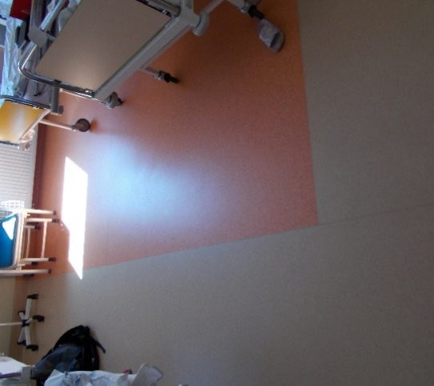

W pomieszczeniach mokrych: łazienki chorych, węzły sanitarne, brudowniki, porządkowe, zastosować antypoślizgowe płyty gresowe 30x 30 cm lub posadzki z wykładzin łazienkowych. W razie zastosowania posadzek elastycznych zastosować posadzki o właściwościach antypoślizgowych (np. karbowane).
Należy wykonać podwójną warstwę z folii płynnych na posadzkach oraz ścianach narażonych na bezpośredni kontakt z wodą, zastosować taśmy uszczelniające na styku dwóch ścian ściany z podłogą, w narożnikach przy kratkach ściekowych oraz na krawędziach przejść instalacyjnych.

Wymagany standard:

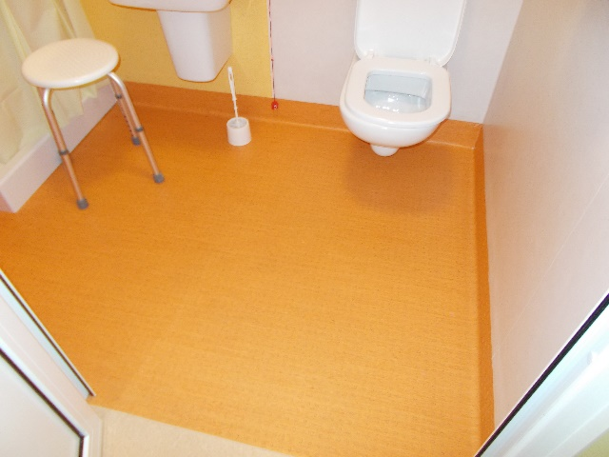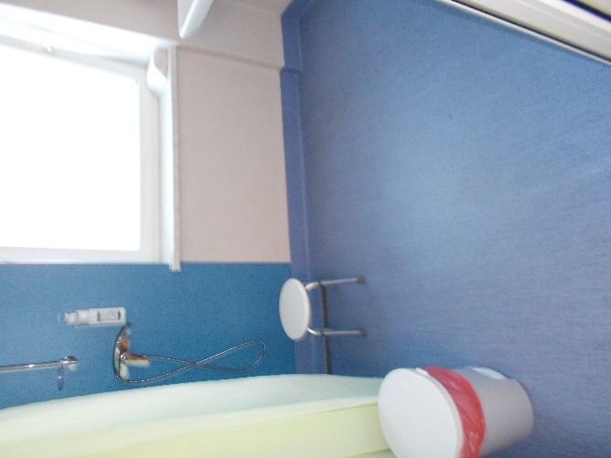

Ściany:
Do wyburzenia – wyburzyć
Nowo projektowane ściany wykonać jako murowana z pustaków ceramicznych odpowiedniej grubości. Tynki wykonać jako gipsowe lub wapienno-cementowe z gładzią (powierzchnia jak po wykonaniu gładzi). Stare tynki – przewidzieć skucie głuchych, przecieranie tynków, uzupełnienia, wklejenie siatki polipropylenowej, gładzie.

Nie dopuszcza się budowy ścian jak i wykonywania okładzin z płyt GK.

Malowanie – farbami lateksowymi – przyjąć min. 3 kolory w każdym pomieszczeniu.
Standardowo zastosować farby zmywalne: wg PN-EN 13300: klasa II ≥5 μm i <20 μm po 200 cyklach szorowania, PN-EN 13300.
W pokoju diagnostycznym i zabiegowym (nr 01 i 02 - 04 rzut piętra 1- stan projektowany): wg PN-EN 13300: klasa I <5 μm po 200 cyklach szorowania
W łazienka na ścianach zastosować wykładziny do pełnej wysokości pomieszczenie.

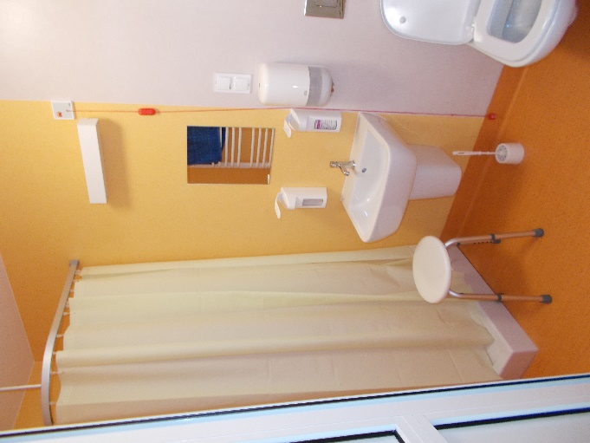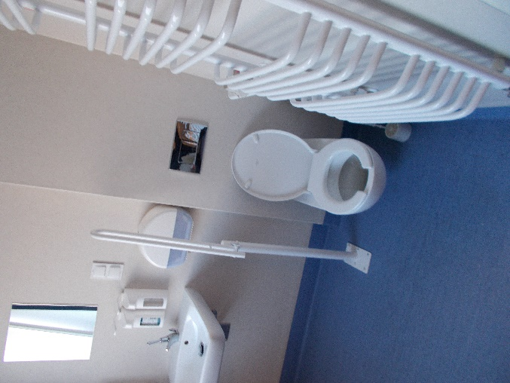

Zabezpieczenie ścian.
Na korytarzach: Zastosować do wysokości około 115cm wykładzinę np. Tarkett Aquarelle zgodnie z wytycznymi Zamawiającego.

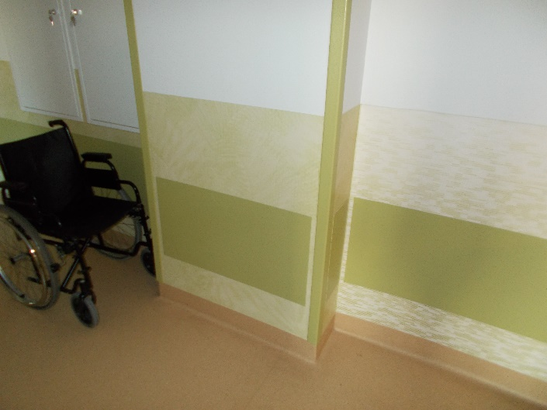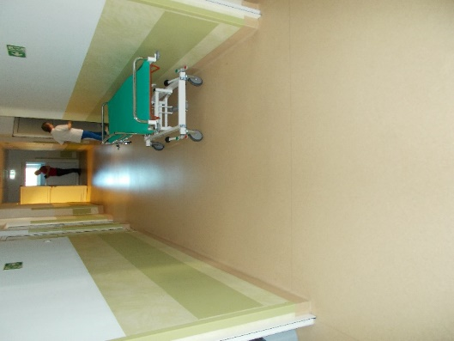

W salach zastosować pasy odbojowe o szerokości 40-50cm na wszystkich ścianach np. firmy CS Polska typ TP400 lub TP450. Przyjąć do zakupu i zamontowania 30mb i wysokości 1m odbój z materiału jak TP400.
Wszystkie narożniki wyposażyć w narożniki ochronne np. firmy CS Polska SO-50.
Oczekiwane wykończenie:

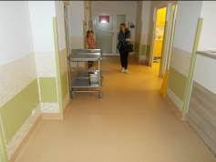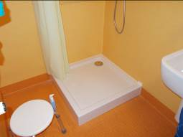

Zastosować brodziki głębokie + zasłonki podwieszone do sufitu.

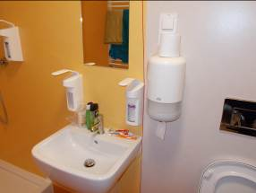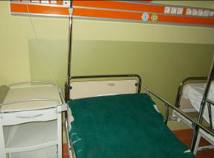

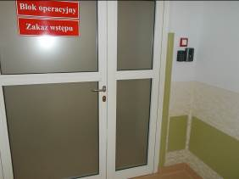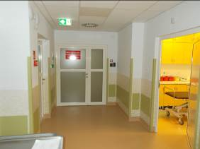

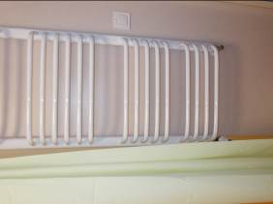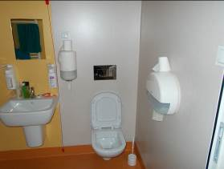

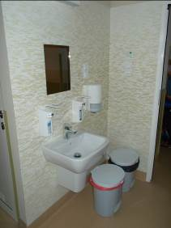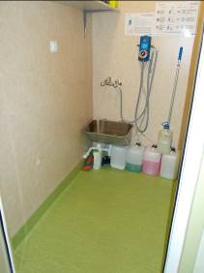

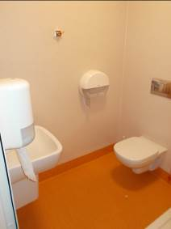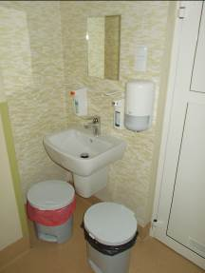

Sufity:
Tynki wykonać jako gipsowe lub wapienno-cementowe z gładzią (powierzchnia jak po wykonaniu gładzi). Stare tynki – przewidzieć skucie głuchych, przecieranie tynków, uzupełnienia, wklejenie siatki polipropylenowej, gładzie.
Miejscowe obniżenia sufitu (dla potrzeb instalacji) wykonać z płyt kartonowo-gipsowych w pomieszczeniach komunikacji, itp. zastosować systemowe sufity kasetonowe przeznaczone do obiektów służby zdrowia oraz tłumiące dźwięk:
- płyta ze skalnej wełny mineralnej
- strona widoczna: gładki welon w kolorze białym
- strona tylna: welon z włókna szklanego
- współczynnik rozproszenia światła: min. 99 %
- odbicie światła: min 85 %
- reakcja na ogień A1
- możliwe do odkurzania
- możliwe do czyszczenia na mokro
- możliwe do czyszczenia parą pod ciśnieniem
- odporne na działanie czyszczących środków chemicznych
- skalna wełna mineralna odporna na rozwój mikroorganizmów
- pochłanianie dźwiękową: do 0,80 (klasa B)
Wymienić parapety wewnętrzne, na nowe, gładkie, odporne na działanie środków chemicznych.

Stolarka drzwiowa wewnętrzne – wykonać jako aluminiowa.
Do sal chorych z przeszkleniem. Do pomieszczeń innych z wypełnieniem nieprzeziernym.

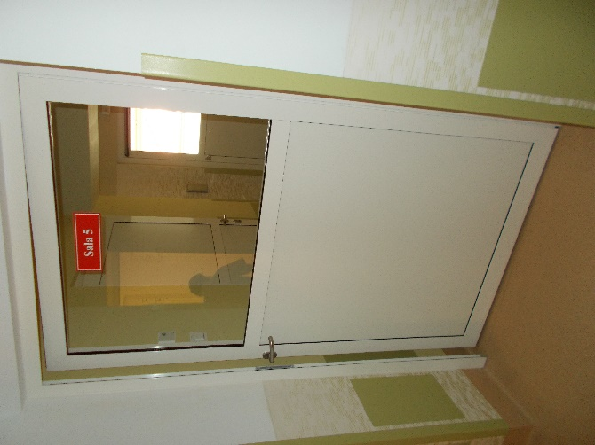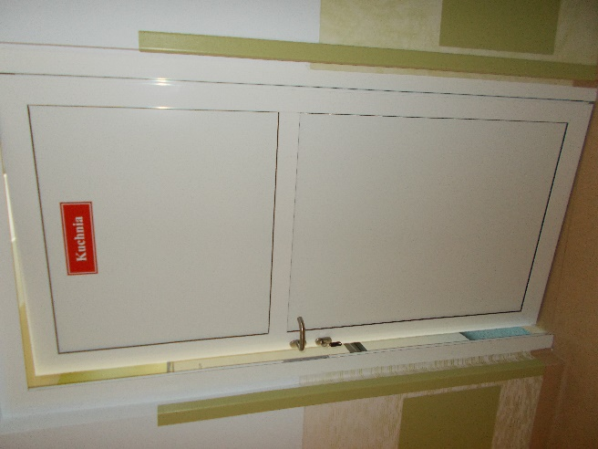

- ze względu na charakter oddziału, wszystkie drzwi do sal chorych wykonać z przeszkleniem pow. wy. 1 m. Zastosować szło bezpieczne P2.

Stolarka przy wejściu na oddział uzbroić w kontrolę dostępu z klawiaturą oraz system videobramowy pomiędzy stanowiskiem pielęgniarek a drzwiami.
Uwaga: drzwi są drzwiami pożarowymi wpiętymi do systemu SAP, należy przewidzieć ich odpowiednie skonfigurowanie w systemie SAP.

Panele przyłóżkowe ścienne pionowe i poziome: zawierające (dla każdego stanowiska/ łóżka) minimum:
- punkty tlenu i próżni, vacum zgodnie z opisem na rysunku - po 1 szt.
- gniazdka elektryczne 230 V (podstawowe/rezerwowe) - 6 szt.
- gniazdko sieci komputerowej RJ-45 - 2 szt.
- oświetlenie nocne (sterowane z manipulatora i z panela) - 2 szt.

            - Sanitarna.
W zakresie branży sanitarnej należy wykonać poniższy zakres:
- instalacja wody użytkowej zimnej, ciepłej i cyrkulacji w niezbędnym zakresie
- instalacja hydrantowa, zgodnie z uzgodnieniami z Rzeczoznawcą,
- instalacja kanalizacji sanitarnej,
- instalacja centralnego ogrzewania,
- instalacja wentylacji mechanicznej i klimatyzacji, zgodnie z uzgodnieniami z Rzeczoznawcą,
- instalacja gazów medycznych (rozprowadzenia i odbiory) w zakresie opracowania: tlen, próżnia, sprężone powietrze,

W zakresie prac należy wycenić wykonanie inwentaryzacji instalacyjnej, projekt instalacji wraz z wymaganymi uzgodnieniami z Rzeczoznawcami oraz wszelkie niezbędne przeróbki wymagane dla poprawnego działania instalacji sanitarnych.

Szczegółowe wymagania:

Instalacje wody, zaopatrzenie w wodę
Wykonawca ma za zadanie wykonać na etapie projektu inwentaryzację oraz bilans zapotrzebowania wody użytkowej i przedstawić go Użytkownikowi celem uzyskania akceptacji i zatwierdzenia miejsc włączenia do istniejących instalacji.
Na włączeniach do istniejących instalacji należy zastosować zawory odcinające, kulowe, kołnierzowe, wzmocnione. Szczegółowe rozwiązania uzgodnić z Użytkownikiem na etapie projektu.
Instalacja wody użytkowej
Należy wykonać system z użyciem mieszaczy termostatycznych, w celu uzyskania zabezpieczenia dystrybucji wody mieszanej w stałej, o wyznaczonej temperaturze.
Należy zastosować baterie samoregulujące-korygujące temperaturę ciepłej wody użytkowej bez względu na panujące w instalacjach zmiany ciśnienia, natężenia przepływu i temperatury. Stosować baterie z automatyczną blokada anty-oparzeniową i zabezpieczeniem przed Legionellą. W gabinecie diagnostyczno-zabiegowym, w umywalce zastosować baterię z wymienną wylewką.
Instalację wody zimnej, ciepłej i cyrkulacyjnej zaleca się wykonać z rur wielowarstwowych np. MLC (PERT – Aluminium bez szwu – PERT). Rury zbudowane są ze zgrzewanej w sposób ciągły rury aluminiowej, do której od zewnątrz i wewnątrz wtłoczono warstwę odpornego na podwyższoną temperaturę polietylenu PE-RT. Na instalacji cyrkulacji stosować zawory regulacyjnie adekwatnie do systemu działającego na obiekcie.
Wszystkie instalacje prowadzić w izolacji wymaganej przepisami, a przewody prowadzone w bruzdach i posadzkach prowadzić dodatkowo w peszlu ochronnym.
Rozprowadzenia wody należy wykonać ponad sufitami podwieszonymi lub w warstwach posadzkowych.

Instalacja wody pożarowej
Instalację zasilającą hydranty należy wykonać się z rur stalowych podwójnie ocynkowanych.
Wszystkie instalacje prowadzić w izolacji wymaganej przepisami, a przewody prowadzone w bruzdach i posadzkach prowadzić dodatkowo w peszlu ochronnym.
Rozprowadzenia wody należy wykonać ponad sufitami podwieszonymi lub w warstwach posadzkowych.
Zaprojektować i wykonać szafki hydrantowe, z dodatkową wnęką na gaśnicę proszkową.
Projekt należy uzgodnić z właściwym Rzeczoznawcą do spraw pożarowych.
Przybory Sanitarne
- umywalki ceramiczne z półpostumentem – z otworem na baterię, szerokości 50 cm, montowane do ściany
- miski WC – podwieszane, montowane na stelażu, z systemem oszczędzania wody
- baterie umywalek w pomieszczeniach wc ogólnodostępnych i łazienkach w pokojach pacjentów:
- z czasowym zaworem
- czas wypływu <=7 sekund.
- wypływ nastawiony na 3 l/min przy 3 barach, możliwość regulacji od 1,5 do 6 l/min.
- z wandaloodpornym sitkiem antyosadowym
- korpus z litego, chromowanego mosiądzu
- mocowanie przeciwnakrętką.
- z zabezpieczeniem antyoparzeniowym

- baterie umywalek łazienkach personelu oraz w pokojach pacjentów
- baterie stojące z regulatorem ciśnienia
- bez ciągadła i bez korka,
- z ochroną antyoparzeniową
- ograniczony wypływ wody ciepłej w przypadku braku wody i na odwrót
- wylewka z wyjściem higienicznym
- ceramiczna głowica z regulatorem ciśnienia
- z nastawionym ogranicznikiem temperatury maksymalnej
- wypływ ograniczony do 5L przy 3 barach
- pełny uchwyt
- wzmocnione mocowanie

Wyposażenie w umywalki i zlewozmywaki:

- Pomieszczenia (sale łóżkowe i pozostałe) o nr: 1, 2, 3, 4, 6, 9, 15, 16, 17, 21a, 22, 23a - umywalki z półstopą do montażu na ścianie – kształt owalny lub prostokątny (zgodnie z przedstawionymi rysunkami). Wymiary (szer. x dł.): 55 ÷ 57cm x 60 ÷ 70cm, z otworem przelewowym.

Przykładowe rozwiązania:

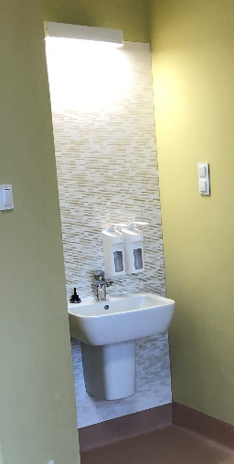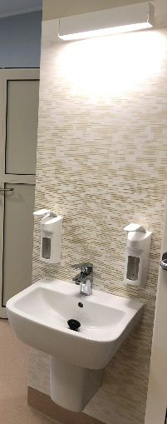

- Pomieszczenia o nr: 8 - pomieszczenie porządkowe – montaż komory gospodarczej (Długość 500 – 550mm, szer. 420-450mm, głęb. 200- 250mm), materiał - stal nierdzewna.

Przykładowe rozwiązania:
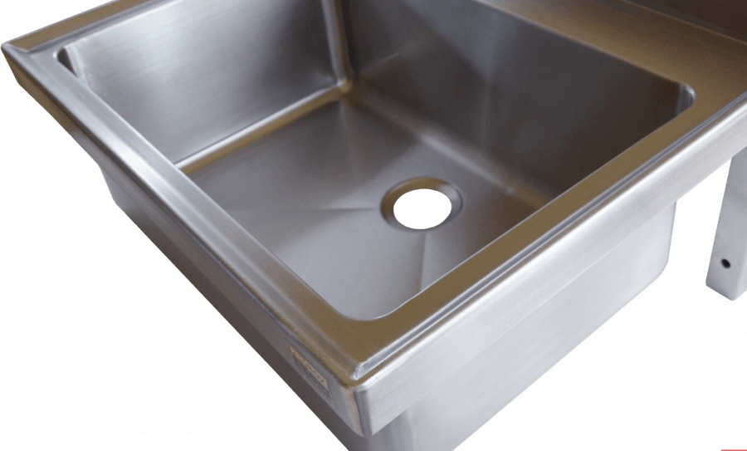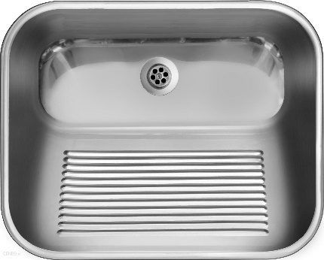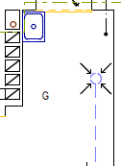

Dodatkowo – wyprowadzenie przyłącza ziemnej wody ½” z zaworem (wys. 1,5m od podłoża) do podłączenia systemu dozowania chemii profesjonalnej. Dostawa i montaż samego systemu dozowania – po stronie Zamawiającego.

Przykładowe rozwiązania:
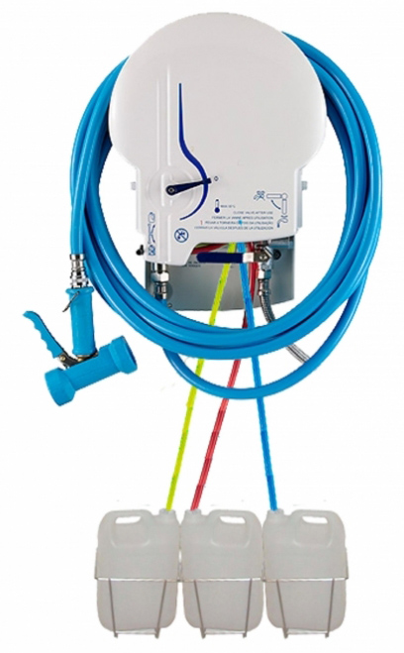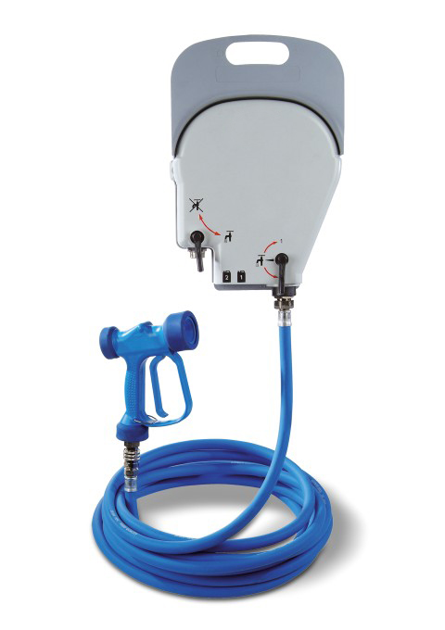

- Pomieszczenia o nr: 1, 11, 13 - zlew 1-komorowy wykonany ze stali nierdzewnej z ociekaczem, wpuszczany w blat - odporny na zarysowania, zabrudzenia, intensywne użytkowanie i wysoką temperaturę. Montaż baterii – poprzez otwór montażowy na zlewie. W przypadku zlewu z dwoma otworami montażowymi (pod baterię) – wolny, niezabudowany otwór zaślepiony oryginalną zaślepką.

Przykładowe rozwiązanie

- Pomieszczenia o nr: 19 – toaleta dla niepełnosprawnych.
Umywalka i miska ustępowa – dodatkowo wyposażone w uchwyty – materiał: stal nierdzewna AISI 304, wykończenie: matowe (lub stal lakierowane na kolor biały);
- kształt poręczy umywalkowej: łukowy.
- miska ustępowa wyposażona w uchwyty uchylne – materiał: stal nierdzewna AISI 304, wykończenie: matowe (lub stal lakierowane na kolor biały).
Na ścianie montaż siedziska prysznicowego.
Siedzisko pod prysznic składane ⌀ 25 stal połysk; materiał: stal nierdzewna; kąt zgięcia rury: 90°; montaż poziomy na ścianie; maksymalne obciążenie – minimum 120 kg, atest PZH.

Przykładowe rozwiązania:

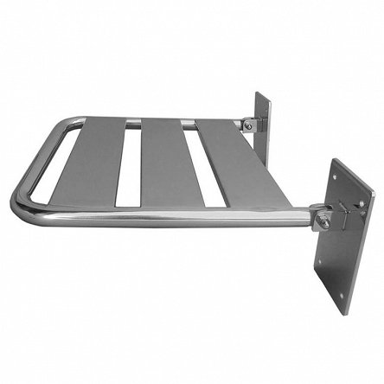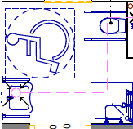

Sanitaria wskazane w puncie 1, 2 i 4 – dostarcza i montuje we wskazanych miejscach Wykonawca
Sanitaria wraz z osprzętem wskazane w puncie 3 – dostarcza Wykonawca (montaż po stronie Zamawiającego)

Prysznice - brodziki ukształtowane w posadzce z odwodnieniem liniowym; w przypadku, gdy powyższe rozwiązanie nie będzie możliwe do realizacji (po konsultacji z Zamawiającym) – brodziki akrylowe głębokie. Brodziki wyposażyć w zasłonki montowane do sufitu.

Akcesoria przy umywalkach i w WC (montaż i proponowane rozwiązanie do uzgodnienia z Pielęgniarką epidemiologiczną Zamawiającego, tel. 32 34 99 193; e-mail: whodowany@zsm.com.pl):
- dozowniki ręczników papierowych – w ilości 1szt. do każdej umywalki.
- dozowniki na papier toaletowy – w ilości 1szt. do każdej muszli WC.
- dozowniki mydła w płynie: przy każdej umywalce i prysznicu
- dozowniki płynu dezynfekującego: przy każdej umywalce

Uwaga: wszystkie dozowniki płynów muszą być kompatybilne z dozownikami posiadanymi przez Zamawiającego (TORK)
W prysznicach zamontować pochwyty oraz wyposażyć w wodoodporne taborety.
W łazienkach zamontować wieszaki na ręczniki i odzież.

Instalacja p.poż
Zaprojektować i wykonać szafki hydrantowe, z dodatkową wnęką na gaśnicę proszkową.

kanalizacja sanitarna
Wszystkie podejścia do przyborów wykonać podtynkowo. Ciągi poziome prowadzić pod stropami i pod posadzką, zgodnie z ustaleniami z Użytkownikiem. Poleca się wykonanie podłączeń o przepływie grawitacyjnym. W przypadku braku możliwości odprowadzenia ścieków w sposób grawitacyjny, dopuszcza się zastosowanie lokalnych przepompowni ścieków sanitarnych, za zgodą Użytkownika.
Ewentualne piony i poziomy kanalizacji sanitarnej przechodzące przez inne pomieszczenia należy wykonać z rur niskoszumowych. Wszystkie piony muszą być wentylowane.
Poziomy i podłączenia przyborów prowadzić z normowym spadkiem, zachowując właściwe kąty włączeń do istniejących instalacji.

instalacja centralnego ogrzewania
Na potrzeby modernizacji instalacji centralnego ogrzewania należy wykonać niezbędną inwentaryzację pionów, a bilans zapotrzebowania na moc grzewczą oraz proponowane miejsca włączeń do istniejącej instalacji przedstawić do akceptacji Użytkownikowi. Na połączeniu z istniejącą instalacją należy zabudować zawory odcinające.
Grzejniki zaprojektować w wykonaniu higienicznym, a w łazienkach grzejniki drabinkowe, np. Purmo, Radson, Kermi.
Zasilanie grzejników wykonać z istniejącej instalacji o parametrach 70/50ºC, parametr do weryfikacji na obiekcie.
Podłączenia do grzejników wykonać w bruzdach ściennych, podłączenia wykonać jako kątowe,
od ściany przy posadzce.
Grzejniki należy wyposażyć w zawory termostatyczne, regulacyjne oraz zestaw przyłączeniowy umożlwiający, w razie potrzeby, spuszczenie wody tylko z jednego odbiornika.
Instalację centralnego ogrzewania należy wykonać z rur wielowarstwowych np. MLC (PERT – Aluminium bez szwu – PERT). Rury zbudowane są ze zgrzewanej w sposób ciągły rury aluminiowej, do której od zewnątrz i wewnątrz wtłoczono warstwę odpornego na podwyższoną temperaturę polietylenu PE-RT. z rur wielowarstwowych.
W miejscach przejść rur grzewczych przez dylatację posadzki należy prowadzić je w rurach osłonowych.
instalacja wentylacji i klimatyzacji
W zakresie remontowanych pomieszczeń należy wykonać instalację wentylacji mechanicznej, klimatyzację oraz chłodzenie pomieszczeń.
Projekt powinien zostać uzgodniony z Użytkownikiem oraz Rzeczoznawcą do spraw sanitarnych.
Wszystkie zaprojektowane urządzenia powinny uzyskać zatwierdzenie konstruktora pod kątem nośności przegród budowlanych.
W projekcie należy ująć bilans powietrza wentylacyjnego oparty o właściwe wytyczne dotyczące krotności wymian oraz rozkładu ciśnień, uzgodniony z Rzeczoznawcą.
Pomieszczenia o podwyższonym standardzie higienicznym pracować mają przy zachowaniu nadciśnienia względem pomieszczeń o niższym standardzie, natomiast pomieszczenia typu izolatki, należy zaprojektować w tak aby panowało w nich podciśnienie, a zanieczyszczenia nie wydostawały się z pomieszczeń – układ ciśnień należy przedstawić w projekcie, który musi uzyskać pozytywną opinię Rzeczoznawcy.
Wentylację należy rozdzielić na poszczególne układy z zachowaniem obowiązujących przepisów, nie dopuszczając do połączenia we wspólne układy, pomieszczeń o różnym przeznaczeniu.
W pomieszczeniach o podwyższonym standardzie higienicznym należy stosować filtry absolutne (Hepa).
W pomieszczeniach o niższym standardzie higienicznym, z uwagi na małe krotności wymian powietrza, dopuszcza się zastosowanie klimatyzatorów ściennych lub sufitowych, pod warunkiem zastosowania układu typu VRV z jedną, centralną, jednostką zewnętrzną. Zaleca się aby zaprojektowano system klimatyzacji ze zmienną objętością oraz zmienną temperaturą czynnika chłodniczego w celu dostosowania do rzeczywistych potrzeb dotyczących temperatury i wydajności, zapewniając w ten sposób przez cały czas optymalną efektywność sezonową. W trybie automatycznym system w nieprzerwany sposób powinien regulować zarówno temperaturę, jak i ilość czynnika chłodniczego zgodnie z całkowitą wymaganą wydajnością i warunkami pogodowymi. Ze względu na komfort w pomieszczeniach i oszczędność energii zaleca się aby regulacja temperatury odparowania była automatyczna i płynna w zależności od warunków pogodowych. Dopuszcza się zastosowanie jednostek ściennych oraz kasetowych. Jednostki muszą posiadać niezbędne atesty do stosowania w pomieszczeniach służby zdrowia.

Jednostki klimatyzacji powinny posiadać panele sterujące naścienne. Jednostka zewnętrzna oraz jednostki zewnętrzne należy zaprojektować tak aby do minimum ograniczyć generowany hałas z urządzeń. Zaleca się zaprojektowanie urządzeń mogących być w sposób łatwy oczyszczane przez użytkownika.
Wentylację wywiewną należy przewidzieć z pomieszczeń magazynowych i higieniczno-sanitarnych (sanitariatów, łazienek, brudowników, składzików porządkowych), zapewniając właściwy napływ powietrza do pomieszczeń. Zaleca się stosowanie wentylatorów wyciągowych kanałowych wraz z regulatorami obrotów, uzbrojonych w tłumiki hałasu.
W zakresie działań Projektanta/Wykonawcy jest inwentaryzacja istniejących pionów wentylacji wyciągowej, nie dopuszcza się włączenia projektowanych instalacji do pionów obsługujących pomieszczenia na innych kondygnacjach.

We wszystkich pomieszczeniach przeznaczonych na pobyt ludzi należy zaprojektować wentylację mechaniczną nawiewno-wywiewną, wyposażoną, zgodnie z przepisami w odzysk ciepła oraz chłodzenie powietrza w okresie letnim.
W pomieszczeniach o najwyższym standardzie czystości powietrza należy zastosować klimatyzację.
Centrale wentylacyjne i klimatyzacyjne należy zaprojektować w wykonaniu higienicznym. Do wszystkich podzespołów musi być zapewniony dostęp celem mycia i dezynfekcji. Centrale wyposażone w wysokosprawny odzysk ciepła, filtry stosownie do obsługiwanych pomieszczeń, konstrukcja i uszczelnienie przystosowane do podwyższonych ciśnień.

Zaprojektowana instalacja wentylacyjna i klimatyzacyjna wraz z instalacją c.o. powinna umożliwić utrzymanie właściwych parametrów powietrza, a w szczególności:
- utrzymywać temperaturę powietrza we wszystkich pomieszczeniach budynku w zimie na poziomie wynikającym z zapisów w normie PN-76/B-03420. W lecie w pomieszczeniach klimatyzowanych zgodnie z PN-78/B-03421, w pomieszczeniach wentylowanych z chłodzeniem na poziomie 24-26ºC.
- utrzymywać optymalny poziom wilgotności w pomieszczeniach medycznych, diagnostycznych i pokojów przebywania chorych.
- dostarczać wymaganą przepisami ilość świeżego powietrza, proporcjonalną do ilości osób znajdujących się w pomieszczeniu.
- parametry obliczeniowe powietrza zewnętrznego: wg normy PN-76/B-03420.
- urządzenia, układy i parametry pracy instalacji wentylacji mechanicznej należy zaprojektować w sposób ograniczający poziom hałasu w pomieszczeniach, drgań oraz wpływu na otoczenie do poziomu określonego stosownymi normami. Zastosowanie tłumików hałasu, połączeń elastycznych, odpowiednio dobranych prędkości przepływu powietrza w kanałach wentylacyjnych i odpowiedniej wielkości nawiewników i wywiewników, itp.
Instalacja wentylacji i klimatyzacji powinna być ponadto wyposażona w układ sterowania i regulacji realizujący: pomiar, regulację i sygnalizację temperatury i wilgotności powietrza w pomieszczeniach;
- Pomiar i sygnalizację poziomu zabrudzenia filtrów lub dostosowanie wydajności zespołu do zmiennych oporów przepływu;
- Zabezpieczenie nagrzewnic wodnych przed zamarznięciem i elektrycznych przed przegrzaniem;
- Zabezpieczenie przed pracą instalacji bez przepływu powietrza.
- Sterowanie pracą klap ppoż. (z systemu sygnalizacji pożarowej);
- Sterowanie wydajnością zespołów poprzez wyłączniki miejscowe lub zegarowe – zależnie od potrzeb obsługiwanych pomieszczeń.
Materiały i urządzenia wentylacyjne powinny posiadać atesty i dopuszczenia wymagane prawem. Kanały wentylacyjne powinny być wyposażone w klapy rewizyjne umożliwiające ich czyszczenie.
Nawiew i wywiew powietrza w pomieszczeniach powinien być realizowany z pomocą kratek wentylacyjnych, anemostatów wirowych lub zaworów powietrznych.
Na instalacji należy zabudować przepustnice regulacyjne umożliwiające regulację hydrauliczną instalacji.
Przy przejściach przez granicę strefy pożarowej zastosować klapy pożarowe EI60, sterowane z SSP.

instalacja gazów medycznych.
W załącznikach graficznych wskazano wymagane miejsce lokalizacji gniazd gazów medycznych.
W zakresie źródeł dla gazów medycznych:
- dla tlenu wykonać nowe podłączenie z oddziału poniżej wpinając się do istniejącej instalacji + montaż szafki na piętrze.
- dla próżni wykonać nową instalację wraz z pompami zbiornikami w piwnicy budynku w wyznaczonym pomieszczeniu wraz jego remontem i dostosowaniem.

Wymagania dotyczące instalacji słaboprądowych i teletechnicznych
Sieć teleinformatyczna
- Sieć szpitalna LAN „A” – wykorzystywana do pracy w systemach szpitalnych ZSM.
- Sieć WIFI dla pacjentów „B” – odseparowana w warstwie fizycznej sieć bezprzewodowa z przeznaczeniem do udostępniania Internetu pacjentom oddziału.
- Sieć WIFI dla lekarzy „C” – sieć bezprzewodowa z przeznaczeniem do pracy z urządzeniami mobilnymi przez lekarzy oddziału. Siec połączona fizycznie w pośredniej szafie dystrybucyjnej z siecią szpitalną „A”

Wymagania
- Sieć „A”
- ma zapewnić transmisje danych na poziomie min. 1000Mb/s
- wszystkie punkty abonenckie sieci „A” powinny być wykonane w wyznaczonych pomieszczeniach zgodnie z projektem oraz poprowadzone do pośredniej szafy dystrybucyjnej oddziału i połączone w osobnym patch panelu dedykowanym dla sieci „A”.
- Każde wyznaczone pomieszczenia powinno posiadać min. 2 podwójne punkty RJ45.
- Przy każdym komputerowym punkcie abonenckim powinny znajdować się minimum 4 gniazda elektryczne z przeznaczeniem do podłączenia urządzeń komputerowych.
- Sieć elektryczna wykorzystywana do zasilania urządzeń komputerowych powinna być wydzielona od sieci elektrycznej oddziału.
- Sieć musi być odseparowana w warstwie fizycznej od sieci „B”
- Sieć „B”
- ma zapewnić transmisję radiową danych na poziomie min. 100Mb/s w każdym miejscu oddziału.
- poprowadzona powinna być od urządzenia typu Access Point zainstalowanego na oddziale do pośredniej szafy dystrybucyjnej oddziału i połączona w osobnym patch panelu dedykowanym dla sieci „B”
- (dokładna lokalizacja oraz ilość urządzeń powinna zostać ujęta na podstawie symulacji propagacji sieci wykonanej przez wykonawcę).
- Miejsca lokalizacji nadajników typu Access Point nie mogą być dostępne dla pacjentów.
- Sieć musi być odseparowana w warstwie fizycznej od sieć „A”, i „C”

- Sieć „C”
- ma zapewnić transmisje radiową danych na poziomie min. 100Mb/s w każdym miejscu oddziału.
- poprowadzona powinna być od urządzenia typu Access Point zainstalowanego na oddziale do pośredniej szafy dystrybucyjnej oddziału i połączone w patch panelu dedykowanym dla sieci „A”.
- (dokładna lokalizacja oraz ilość urządzeń powinna zostać ujęta na podstawie symulacji propagacji sieci wykonanej przez wykonawcę).
- Miejsca lokalizacji nadajników typu Access Point nie mogą być dostępne dla pacjentów
- Sieć musi być odseparowana w warstwie fizycznej od sieć „B”

- Pośrednia szafa dystrybuująca
- Szafa dystrybucyjna zlokalizowana zostanie w wyznaczonym pomieszczeniu
- powinna zawierać kompletne wyposażenie aktywne i pasywne niezbędne do podłączenia sieci z pkt 1-3
- posiadać połączenie światłowodowe z Głównym punktem dystrybucyjnym budynku - Pawilon I, zapewniając min. 4 włókna światłowodowe dla połączenia sieci „A” i „C” oraz min. 4 włókna dla sieci „B” oraz dwa komplety urządzeń sieciowych typu konwerter światłowodowy.
- wszystkie panele krosowe, wieszaki, organizatory ze względów estetycznych powinny być w jednolitym kolorze.
- należy dostarczyć również komplet patchcordów do szafy oraz gniazd końcowych.

Założenia projektowe:
- wszystkie elementy pasywne (miedziane, kable instalacyjne, panele, gniazda, kable krosowe) składające się na okablowanie strukturalne muszą być trwale oznaczone nazwą lub znakiem firmowym tego samego producenta okablowania i pochodzić z jednolitej oferty reprezentującej kompletny system w takim zakresie, aby zostały spełnione warunki niezbędne do uzyskania bezpłatnego certyfikatu gwarancyjnego w/w producenta;
- maksymalna długość kabla instalacyjnego w łączu stałym (od punktu dystrybucyjnego do gniazda końcowego) nie może przekroczyć 90 metrów;
- aby zagwarantować Użytkownikowi najwyższą jakość w zakresie projektowanego rozwiązania i komponentów, producent oferowanego systemu okablowania strukturalnego (miedzianego) musi spełniać najwyższe wymagania jakościowe potwierdzone następującymi programami i certyfikatami Six Sigma (status Belt), Premium Verification Program (PVP GHMT) oraz ISO 9001;
- gniazda końcowe teleinformatyczne w pomieszczeniach należy zamontować na skośnej płycie czołowej z możliwością montażu jednego lub dwóch modułów gniazda RJ45 w uchwycie do osprzętu Mosaic (45x45), na kanałach kablowych lub puszkach natynkowych
- środowisko, w którym będzie instalowany osprzęt kablowy jest środowiskiem biurowym i zostało ono sklasyfikowane jako M1I1C1E1 (łagodne) wg. specyfikacji środowiska instalacji okablowania (MICE) – zgodnie z PN-EN 50173-1:2011

Prowadzenie okablowania poziomego.
W przypadku traktów, gdzie kable sieci teleinformatycznej i zasilającej biegną razem i równolegle do siebie należy zachować odległość (rozdział) między instalacjami (szczególnie zasilającą i logiczną), co najmniej 10mm (w przypadku głównych ciągów kablowych) lub stosować metalowe przegrody oraz co najmniej 3mm dla gniazd końcowych. Wielkość separacji dla trasy kablowej jest obliczona dla przypadku kabli S/FTP o tłumieniu sprzężenia nie gorszym niż 80dB. Zakłada się, że ilość obwodów elektrycznych 230V 50Hz max 16A nie będzie większa niż 15.

Prowadzenie okablowania pionowego.
Trasy kablowe – pionowe należy zbudować z elementów trwałych (drabinek) pozwalających na zamocowanie kabli oraz zachowanie odpowiednich promieni gięcia wiązek kablowych na zakrętach. Rozmiary (pojemność) kanałów kablowych dobrano, aby zachować zapas 20% na potrzeby ewentualnej rozbudowy systemu.

Konfiguracja punktu logicznego.
Punkt logiczny PL oparty został na płycie czołowej skośnej (kątowej,
z wyprowadzeniem kabli przyłączeniowych na dół, na skos, od strony ściany zaś pionowo, do góry kabla instalacyjnego – w celu zagwarantowania najbardziej łagodnego prowadzenia kabli, a także zabezpieczenia przed ich załamywaniem pod wpływem własnego ciężaru lub przez montera podczas instalacji). Płyta czołowa ma posiadać samozamykające (po wyjęciu wtyku) klapki przeciwkurzowe oraz w górnej części, widocznej dla Użytkownika, pola pozwalające na wprowadzenie oddzielnego każdego modułu gniazda (numeracji portu), przy czym opisy te muszą być zabezpieczone przeźroczystymi pokrywami (chroniącymi przed zamazaniem lub zabrudzeniem). Płyta czołowa ma być zgodna ze standardem uchwytu typu Mosaic (45x45mm), celem jak największej uniwersalności i możliwości adaptacji do dowolnego systemu i linii wzorniczej osprzętu elektroinstalacyjnego dowolnego producenta. Dlatego wymagany jest moduł z uchwytem typu Keystone.

Wymagania gwarancyjne
Wymagana gwarancja ma być bezpłatną usługą serwisową oferowaną Użytkownikowi końcowemu (Inwestorowi) przez producenta okablowania. Ma obejmować swoim zakresem całość systemu okablowania od głównego punktu dystrybucyjnego do gniazda końcowego wraz z kablami krosowymi i przyłączeniowymi, w tym również okablowanie szkieletowe i poziome, zarówno dla projektowanej części logicznej, jak i telefonicznej. Należy zapewnić objęcie wykonanej instalacji gwarancją systemową producenta, gdzie okres gwarancji udzielonej bezpośrednio przez producenta nie może być krótszy niż 25 lat (Użytkownik wymaga certyfikatu gwarancyjnego producenta okablowania udzielonego bezpośrednio Użytkownikowi końcowemu i stanowiącego 25-letnie zobowiązanie gwarancyjne producenta w zakresie dotrzymania parametrów wydajnościowych, jakościowych, funkcjonalnych i użytkowych wszystkich elementów oddzielnie i całego systemu okablowania).

25-letnia gwarancja systemowa producenta ma obejmować:
- gwarancję materiałową (Producent zagwarantuje, że jeśli w jego produktach podczas dostawy, instalacji bądź 25-letniej eksploatacji wykryte zostaną wady lub usterki fabryczne, to produkty te zostaną naprawione bądź wymienione);
- gwarancję parametrów łącza/kanału (Producent zagwarantuje, że łącze stałe bądź kanał transmisyjny zbudowany z jego komponentów przez okres 25 lat będzie charakteryzował się parametrami transmisyjnymi przewyższającymi wymogi stawiane przez normę ISO/IEC 11801 Am. 1, 2 dla klasy EA);
- gwarancję aplikacji (Producent zagwarantuje, że na jego systemie okablowania przez okres 25 lat będą pracowały dowolne aplikacje (współczesne i opracowane w przyszłości), które zaprojektowane były (lub będą) dla systemów okablowania klasy EA (w rozumieniu normy ISO/IEC 11801 Am. 1, 2).
Odbiór i pomiary sieci
Warunkiem koniecznym dla odbioru końcowego instalacji przez Inwestora jest uzyskanie gwarancji systemowej producenta potwierdzającej weryfikację wszystkich zainstalowanych torów na zgodność parametrów z wymaganiami norm Klasy EA / Kategorii 6A wg obowiązujących norm.

Wykonawstwo pomiarów powinno być zgodne z normą PN-EN 50346:2004/A1+A2:2009. Pomiary sieci światłowodowej powinny być wykonane zgodnie z normą PN-EN 14763-3:2009/A1:2010. Pomiary należy wykonać dla wszystkich interfejsów okablowania poziomego oraz szkieletowego.

Uwagi końcowe
Trasy prowadzenia przewodów transmisyjnych okablowania poziomego należy skoordynować z istniejącymi i wykonywanymi instalacjami w budynku m.in. dedykowaną oraz ogólną instalacją elektryczną, instalacją centralnego ogrzewania, wody, gazu, itp. Jeżeli w trakcie realizacji nastąpią zmiany tras prowadzenia instalacji okablowania (lub innych wymienionych wyżej) – należy ustalić właściwe rozprowadzenie z Projektantem działającym w porozumieniu
z Użytkownikiem końcowym. Wszystkie korytka metalowe, drabinki kablowe, szafę kablową 19" wraz z osprzętem, łączówki telefoniczne wyposażone w grzebienie uziemiające oraz urządzenia aktywne sieci teleinformatycznej muszą być uziemione by zapobiec powstawaniu zakłóceń. Dedykowaną dla okablowania instalację elektryczną należy wykonać zgodnie z obowiązującymi normami i przepisami. Wszystkie materiały wprowadzone do robót winny być nowe, nieużywane, najnowszych aktualnych wzorów, winny również uwzględniać wszystkie nowoczesne rozwiązania techniczne.
Urządzenia aktywne
Założenia projektowe

Switch:

- zarządzalny min. L2+
- wszystkie porty 1GB PoE
- zasilacz min. 500W
- zapas wolnych portów - min. 30%
- min 2 porty SFP/SFP+
- Przepustowość routowania/przełączania min. 52 Gbit/s
- Przepustowość: min. 38 Mpps

Access point:
- zasilanie PoE
- 1 port 1GE
- tor radiowy dualny 2,4 i 5GHz: 11/a/n/ac, 11bgn
- transfer danych przez bezprzewodowy LAN: 1300 Mbit/s
- standardy: IEEE 802.11a, IEEE 802.11ac, IEEE 802.11b, IEEE 802.11g, IEEE 802.11n, IEEE 802.3af, IEEE 802.3at
- zarządzalne z poziomu aplikacji (managera) – bezpłatna licencja dla co najmniej 10 urządzeń
- szyfrowanie / bezpieczeństwo: AES, TKIP, WEP, WPA, WPA-Enterprise,
WPA-PSK, WPA2

Instalacja SAP
Należy zdemontować istniejącą (zutylizować) oraz wykonać nową zgodnie z obowiązującymi przepisami. Należy wykonać jako nową pętlę wprowadzając ją do istniejącej centrali. Przewidzieć stosowną przebudowę centrali jak i przeprogramowanie.

Oddymianie klatki schodowej.
Należy zaprojektować i wykonać system oddymiania i napowietrzania klatki schodowej wraz odpowiednią konfiguracją systemy SAP.

Instalacja DSO
Należy zdemontować istniejącą (zutylizować) oraz wykonać nową zgodnie z obowiązującymi przepisami. Należy wykonać jako nową pętlę wprowadzając ją do istniejącej centrali. Przewidzieć stosowną przebudowę centrali jak i przeprogramowanie.

Kontrola dostępu i wideobramofon
Zaprojektować i wykonać lokalną kontrole dostępu w dwóch drzwiach wejściowych na oddział.
Kontrole dostępu zaprojektować z klawiaturą cyfrową (wejście). Drzwi dostosować odpowiednio

Instalacja monitoringu CCTV
Na proj. oddziale projektuje się instalację monitoringu CCTV dla obserwacji pacjentów w pom. oznaczonych numerami: 23 (sala wybudzeń),

Monitoring CCTV służy obserwacja pacjentów w salach reżimowych
System obserwacji pacjenta projektuje się jako wydzielony system z proj. szafką CCTV, Instalację należy wykonać przewodami typu YAP 75 - 0.59/3.7+4x0,5 / wizja + zasilanie 12V/, które należy z szafki CCTV doprowadzić do każdej z kamer w pomieszczeniu nr 23
Zestawienie elementów systemu:
- kamera kolorowa kopułkowa wewnętrzna – 1 szt.
- szafka CCTV – 1 kpl.
- monitor podglądu – 1 kpl.
Instalacja monitoringu CCTV nie obejmuje rejestracji
Monitor podglądu należy zainstalować w pomieszczeniu nr 24 (dyżurka pielęgniarska)

Instalacja przyzywowa
Opis systemu przyzywowego
System przywoławczy to podstawowy element wyposażenia szpitala, dający pacjentowi poczucie
bezpieczeństwa, gdyż w każdej sytuacji może wezwać personel medyczny. O wezwaniu pomocy
informowany jest w formie optycznej i akustycznej personel (na modułach elektronicznych oraz
wyświetlaczach w momencie wezwania musi pokazać się nr sali, z której jest wykonywany przyzw, dźwiękowo w każdym miejscu, gdzie aktualnie przebywa personel).
System musi posiadać klasę szczelności minimum IP44 (zgodnie z normą EN 60529) oraz możliwość czyszczenia płynem dezynfekującym.

Zasadnicze wymagania normy DIN 0834:
- sygnalizowanie wezwań do 15 sekund od momentu wezwania,
- powierzchnia przycisków nie mniejsza niż 1 cm2,
- łatwe rozpoznawanie elementów systemu,
- oznakowanie przycisków wyraźnie różne od innych elementów instalacji elektrycznej,
- optyczne potwierdzanie wezwań w przyciskach / podświetlanie /.
- trzykolorowa sygnalizacja wezwań na lampkach salowych:
- Kolor czerwony wezwania od pacjentów,
- Kolor biały lub żółty wezwania z toalet i łazienek,
- Kolor zielony potwierdzanie obecności personelu w pomieszczeniach,
- sygnalizacja wezwań w lampkach musi być widoczna pod kątem 180 stopni, a kolory
- rozpoznawalne przy natężeniu oświetlenia nie mniejszym niż 500 luksów,
- autokontrola elementów systemu i ciągłości przewodów,
- sygnalizacja wyjęcia przycisku (manipulatora),
- przekierowanie wezwań akustyczne lub optyczno – akustyczne /wszystkie wezwania mają
- trafić do pomieszczenia, w którym pielęgniarka potwierdziła obecność /.
- opcjonalnie możliwość rejestru zdarzeń zachodzących w systemie,
- montaż elementów systemu na podanych wysokościach;

Przyciski przywoławcze na wysokości: 1,20m -1,5m
Przyciski sznurowe w toaletach: 1,90m - 2,20m
Lampki sygnalizacyjne: 2,20m
Wyświetlacze: 1,50m - 2,20m
- zakaz wykorzystywania magistrali systemowej do innych celów,
- zakaz odwoływania wezwań z centrali systemu (zainstalowanej w pomieszczeniu nr 14)

Punkty pielęgniarskie / Pokoje badań
Punkty pielęgniarskie wyposażone są w modni wyświetlacza LCD — (2x8 miejsc na tekst) wyposażony w czerwony przycisk wezwania i obecności oraz zielony przycisk kasowania. Informacja przekazywana jest optycznie i akustycznie.
W pokoju badań w panelu należy również zamontować gniazdo auto-wyzwalające oraz manipulator pacjenta. Jaka sterownik pomieszczeń w tym przypadku stosujemy lampkę z modułem elektroniki z magistralą łóżkową. Lampka może wyświetlać 3 kolory — biały, czerwony, zielony.

Sala chorych
Sale chorych wyposażone są w auto-wyzwalające gniazdo pacjenta umieszczone przy jego łóżku, w przypadku wyrwania z gniazda manipulatora pacjenta, kontakt zwalnia automatycznie i zapobiega uszkodzeniom. Manipulator pacjenta z wtykiem auto-wyzwalającym, z możliwością włączenia światła nocnego do czytania i oświetlenia ogólnego. Przycisk służy do wezwania pomocy przez pacjenta oraz wezwania alarmowego przez personel. Obudowa manipulatora z tworzywa sztucznego nie łatwopalnego, z tworzywa, które nie ulegnie zniszczeniu przez wypadnięcie z gniazda lub nadepnięcie. Przycisk wyposażony w podświetlenie nocne, światło informacyjne dla pacjenta o wywołanym przez niego przyzewie tzw. lampka uspakajająca. Przystosowany do dezynfekcji sitowej, jak i odporny na środki dezynfekcyjne. Przy drzwiach sali chorych znajduje się przycisk wezwania, obecności -kasowania, umożliwia skasowanie wezwania jak równi wezwanie drugiej pielęgniarki. Poprzez przycisk pielęgniarka zaznania w sali swoją obecność. Jako sterownik pomieszczeń w tym przypadku stosujemy lampkę z modułem elektroniki. Lampka może wyświetlać 3 kolory — biały, czerwony, zielony.

Toalety w salach chorych
Każda toaleta znajdująca się w salach jest wyposażona w elementy wyzwalające systemu przywoławczego. Podstawowym elementem jest przycisk pociągowy. Długa linka zapewnia możliwość uruchomienia wezwania także osobie leżącej na podłodze. Projektuje się po dwa elementy wyzwalające, w każdej toalecie.
Toalety oddziałowe
Toalety oddziałowe wyposażone są w system przywoławczy. Jako sterownik pomieszczeń w tym przypadku stosujemy lampkę z modułem elektroniki. Lampka może wyświetlać 3 kolory — biały, czerwony, zielony. Podstawowym elementem jest przycisk pociągowy blaga linka zapewnia możliwość uruchomienia wezwania także osobie leżącej na podłodze. Alarm z toalety sygnalizowany jest w miejscu, w którym aktualnie przebywa pielęgniarka. Skasowanie alarmu następuje za pomocą zamontowanego w toalecie dodatkowego modułu kasownika z zielonym przyciskiem.
Zamawiający zobowiązuje wykonawcę systemu przyzywowego do przekazania układów wykonawczych (przekaźników), służących do włączania światła nocnego i światła dziennego przez manipulator pacjenta firmie dostarczającej panele przyłóżkowe,

Prace związane z wykonaniem systemu przyzywowego
- demontaż istniejącego systemu przyzywowego,
- wykonanie oprzewodowania systemu przyzywowego wraz z przekuciami i osadzeniem puszek montażowych w miejscach, w których jest to niezbędne, wykonać przewodem bezhalogenowym i ognioodpornym,
- montaż detali,
- uruchomienie,
- oprogramowanie systemu zgodnie z życzeniem użytkownika, zapis tekstów oraz komunikatów w języku polskim,
- szkolenie personelu,
- przekazanie instrukcji obsługi dla personelu

Wymagania Zamawiającego w odniesieniu do przebudowy

Wymagania ogólne.
Roboty budowlane należy wykonywać zgodnie z wcześniej opracowaną dokumentacją projektową oraz ze sztuką budowlaną. Zamawiający wymaga, aby rozpoczęcie robót budowlanych było podjęte po uzyskaniu przez Wykonawcę prawomocnego pozwolenia na budowę lub skutecznego zgłoszenia. Jednakże Zlecający dopuszcza wcześniejszą możliwość przeprowadzenia prac niewymagających pozwolenia na budowę w oparciu o skutecznie przyjęte zgłoszenie.
UWAGA:
Przewiduje się, iż przebudowa prowadzona będą na czynnym i funkcjonującym obiekcie,
co Wykonawca ma obowiązek uwzględnić w przewidywanej organizacji placu budowy.

Przed przystąpieniem do robót budowlanych Wykonawca powinien przedstawić i uzgodnić
z Zamawiającym harmonogram realizacji inwestycji.
Możliwości przerobowe Wykonawcy w dziedzinie robót budowlanych i montażowych, kolejność robót oraz sposoby realizacji winny zapewnić wykonanie robót w terminie określonym w umowie.

Przekazanie terenu budowy
Zamawiający w terminie określonym w umowie przekaże Wykonawcy teren budowy. Ponadto Wykonawca będzie miał prawo do wglądu do dokumentacji będącej w posiadaniu Zamawiającego. Pozostałe niezbędne dla tej inwestycji dokumenty, zgody, pozwolenia i uzgodnienia Wykonawca uzyska lub sporządzi we własnym zakresie.
Zabezpieczenie terenu budowy
Wykonawca winien przyjąć, że Zamawiający nie udostępni Wykonawcy terenu na organizację zaplecza budowy i składowania materiałów.
Wymagania dotyczące instalacji elektrycznych
Należy zaprojektować i wykonać następujące instalacje elektryczne:
      - Zasilanie dwoma oddzielnymi przewodami z rozdzielni głównej budynku (zasilenia podstawowe i rezerwowe)
      - Przebudowę rozdzielni głównej w celu podłączenia w/w/ zasileń
- wewnętrzne tablice elektryczne (zasilania podstawowego i rezerwowego),
- instalacje oświetlenia ogólnego,
- instalacje oświetlenia miejscowego,
- instalacje oświetlenia awaryjnego- doprowadzone do paneli przyłóżkowych, oraz na salę diagnostyczno- zabiegową i do loży pielęgniarskiej dla potrzeb monitoringu
- instalacje siły i sterowania (zasilanie urządzeń elektromedycznych i wentylacji z klimatyzacją),
- instalacje oświetlenia ewakuacyjnego,
- instalacje gniazd wtykowych dla celów ogólnych i elektromedycznych,
- instalacje uziemiające i wyrównawcze,
- instalacje ochrony przepięciowej,

Całość instalacji rozprowadzić podtynkowo.
Oświetlenie pomieszczeń: LED-owe oprawy - przystosowane w odpowiedni sposób do montażu w sufitach podwieszonych. Na korytarzach instalację oświetlenia wykonać z możliwością płynnej regulacji natężenia oświetlenia.

Na korytarzu należy zainstalować oprawy oświetlenia awaryjnego i ewakuacyjnego.
Wymagane średnie natężenie oświetlenia jest zgodne z normą PN-EN 12464-1.
Oświetlenie miejscowe (przy umywalkach) będzie załączane indywidualnie. Panele przyłóżkowe mają być wyposażone w oświetlenie miejscowe.
W pomieszczeniach wilgotnych (wc, natryski, łazienki), w pokojach łóżkowych nad umywalkami, w pomieszczeniach technicznych (wentylatornie, węzły cieplne, magazyny) - oprawy szczelne o IP44.
Zastosowane oprawy oświetleniowe mają posiadać badania fotobiologiczne i spełniać wymagania dla grupy ryzyka 0.

Sieć zasilania gniazdek rozdzielić na osobne obwody:
- do zasilania gniazdek ogólnych
- do zasilenia gniazdek w panelach (min 3 gniazdka na łóżko) zasilania podstawowe
- do zasilenia gniazdek w panelach (min 3 gniazdka na łóżko) zasilania rezerwowego
Wszystkie zainstalowane gniazda wtykowe wyposażyć w bolce ochronne. Obwody gniazd zabezpieczone wyłącznikami różnicowoprądowymi z członem nadmiarowym.
W sanitariatach instalacje uziemiające mające na celu wyrównanie potencjałów pomiędzy poszczególnymi instalacjami. Z tego względu w tych pomieszczeniach należy połączyć z tą siecią: rury: wodne, c.o., c.w.u. i kanalizacji. Instalację należy układać pod tynkiem (poniżej stropu podwieszonego) i luźno po konstrukcji (przy ciągach pojedynczych) lub w korytkach kablowych (przy ciągach wielokrotnych), powyżej stropu podwieszonego.
Obwody elektryczne mające wpływ na bezpieczeństwo pożarowe i ludzi należy wykonać kablami i przewodami ognioodpornymi E90/PH180 i bezhalogenowymi (o ograniczonej możliwości wydzielania gazów i dymu podczas spalania).
Do obwodów tych należy zaliczyć między innymi:
- oświetlenie kierunkowe, ewakuacyjne i bezpieczeństwa, wyłączniki przeciwpożarowe,
- zasilanie i sterowanie klap przeciwpożarowych i oddymiających, wentylację przeciwpożarową, zasilanie w wodę do celów pożarowych, centralki sygnalizacji i alarmu pożaru, centralki kontroli dostępu itp.
Pozostałe obwody instalacji elektrycznych wykonać kablami i przewodami miedzianymi w izolacji bezhalogenowej. Wszystkie przewody i kable powinny mieć izolację o napięciu co najmniej 750V. Przewody w stropach podwieszonych układać w korytkach kablowych montowanych do sufitu lub ścian budynku.
Całość instalacji wykonać w układzie sieci TN-S.
W przestrzeni sufitu podwieszonego stosować puszki rozgałęźne natynkowe, szczelne montowane do korytek lub sufitu w miejscach umożliwiających dostęp do puszek.
Instalacje elektryczne w pomieszczeniach powinny być w całości instalacjami krytymi (podtynkowe lub wtynkowe) lub prowadzone na specjalnych konstrukcjach w zamkniętych przestrzeniach technicznych.

W całej remontowanej części należy wykonać połączenia wyrównawcze. Panele przyłóżkowe należy
wyposażyć w bolec uziemiający.

Wymagania Zamawiającego dotyczące odbiorów robót
Celem odbioru jest sprawdzenie zgodności wykonania robót z umową oraz określenie ich wartości technicznej.
Zamawiający przewiduje bieżącą kontrolę wykonywanych robót w zakresie:
- rozwiązań projektowych zawartych w projekcie budowlano wykonawczym i zgodności ich z warunkami technicznymi, z programem funkcjonalno- użytkowym i umową,
- kontroli zastosowanych wyrobów budowlanych głównie pod kątem sprawdzenia dokumentów, które potwierdzą dopuszczenie ich do stosowania i potwierdzą wymagane parametry wymiarowe i techniczno - użytkowe,
- kontroli zgodności realizacji robót z projektem budowlano wykonawczym,
- kontroli przestrzegania technologii robót i wymaganej jakości robót budowlanych.

Wykonawca przeprowadzi następujące odbiory:
- odbiór robót zanikających - jest to ocena ilości i jakości robót, które po zakończeniu podlegają zakryciu, przed ich zakryciem, lub po zakończeniu robót, które w dalszym procesie realizacji zanikają,
- odbiory częściowe - jest to ocena ilości i jakości robót, które stanowią zakończony element całego zadania, wyszczególniony w harmonogramie robót,
- odbiór końcowy - jest to ocena ilości i jakości całości wykonanych robót wchodzących w zakres zadania budowlanego oraz końcowe rozliczenie finansowe,
- odbiór ostateczny - (pogwarancyjny) - jest to ocena zachowania wymaganej jakości poszczególnych elementów robót w okresie gwarancyjnym oraz prac związanych z usuwaniem wad ujawnionych w tym okresie.

A.2 CZĘŚĆ INFORMACYJNA
- Zamawiający informuje, że posiada prawo dysponowania terenem na cele inwestycyjnej zgodnie z przepisami Prawa Budowlanego.
- Zamawiający informuje, że posiada kopie mapy zasadniczej gruntów przewidzianych pod inwestycje objęte Programem.

Niniejszy program stanowi jednocześnie opis koncepcji architektonicznej.

Podstawowe akty prawne dotyczące projektowania i budowy

- USTAWA z dnia 7 lipca 1994 r. Prawo budowlane z późniejszymi zmianami
- ROZPORZĄDZENIE MINISTRA ZDROWIA1) z dnia 26 czerwca 2012 r. w sprawie szczegółowych wymagań, jakim powinny odpowiadać pomieszczenia i urządzenia podmiotu wykonującego działalność leczniczą
- Ustawa Prawo zamówień publicznych
- Rozporządzenie Ministra Infrastruktury w sprawie warunków technicznych, jakim powinny odpowiadać budynki i ich usytuowanie z dnia 12 kwietnia 2002 r. (Dz.U. 75, poz. 690)
- ROZPORZĄDZENIE MINISTRA TRANSPORTU, BUDOWNICTWA I GOSPODARKI MORSKIEJ z dnia 25 kwietnia 2012 r. w sprawie szczegółowego zakresu i formy projektu budowlanego
- Rozporządzenie Ministra Infrastruktury z dnia 02 września 2004 r. w sprawie szczegółowego zakresu i formy dokumentacji projektowej, specyfikacji technicznych wykonania i odbioru robót budowlanych oraz programu funkcjonalno- użytkowego (Dz. U. 2004 r. nr 202 poz. 2072),
- ROZPORZĄDZENIE MINISTRA SPRAW WEWNĘTRZNYCH I ADMINISTRACJI z dnia 2 grudnia 2015 r. W sprawie uzgadniania projektu budowlanego pod względem ochrony przeciwpożarowej
- ROZPORZĄDZENIE MINISTRA SPRAW WEWNĘTRZNYCH I ADMINISTRACJI z dnia 24 lipca 2009 r. w sprawie przeciwpożarowego zaopatrzenia w wodę oraz dróg pożarowych.
- Rozporządzenie Ministra Spraw Wewnętrznych i Administracji z dnia 7 czerwca 2010 r. w sprawie ochrony przeciwpożarowej budynków, innych obiektów budowlanych i terenów
- Rozporządzenie Ministra Spraw Wewnętrznych i Administracji z dnia 7 czerwca 2010 r. w sprawie ochrony przeciwpożarowej budynków, innych obiektów budowlanych i terenów

Fotografie stanu istniejącego:
